НОЯБРЬ

День народного единства
4 ноября 1612 года народного ополчение Минина и Пожарского освободило Москву от иноземных захватчиков. Князь Пожарский вступил в Китай-город с Казанской иконой Божьей Матери — покровительницы Отечества. Решительный момент в преодолении Смуты, в борьбе за свободу и независимость.

 | 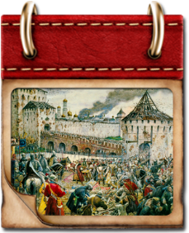 | 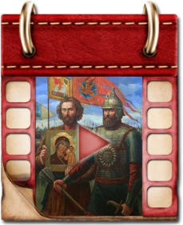

Памятная дата военной истории Отечества
6 ноября 1943 года советские войска освободили Киев от немецко-фашистских захватчиков. 1-й Украинский фронт под командованием Ватутина провел Киевскую наступательную операцию за 10 дней. Наши безвозвратные потери в ней составили менее 1 процента.

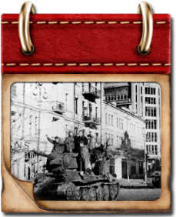

День воинской славы России
Во время Битвы за Москву 7 ноября 1941 года парадом по Красной Площади прошли войска, отправлявшиеся на фронт. В своей речи на трибуне Мавзолея Сталин призвал бойцов: «Пусть вдохновляет вас мужественный образ наших великих предков — Невского, Донского, Минина, Пожарского, Суворова, Кутузова!»

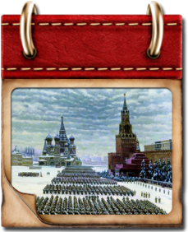

Памятная дата военной истории
11 ноября 1480 года завершилось Стояние на Угре — хан Золотой Орды не решился принять сражение с войском Великого князя Ивана III и отступил. Так, без боя, одной только демонстрацией силы и решимости, Русское государство окончательно обрело независимость.

 | 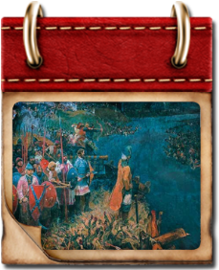 | 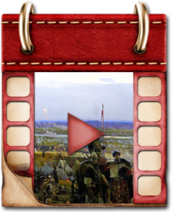

Памятная дата военной истории
11 ноября 1918 года окончилась Первая мировая война. Русский солдат вынес на себе ее главную тяжесть. Гумбинненское сражение, оборона крепости Осовец, Эрзерумская операция, Брусиловский прорыв — славные вехи нашей истории. Победа наших союзников в «войне за цивилизацию» — заслуга России.

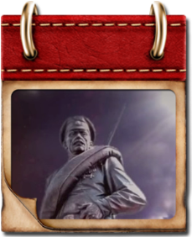

Памятная дата военной истории России
В этот день в 1805 году русские войска под командованием князя Петра Ивановича Багратиона противостояли многократно превосходящим силам французов при Шенграбене.

День ракетных войск и артиллерии
В этот день в 1942 году в 7.30 утра в Сталинграде залпами «катюш» началась 80-минутная артподготовка. 3500 орудий громили оборону гитлеровских войск. Враг был подавлен сокрушительным огнем, а в 8.50 началась наступательная операция советских войск под кодовым названием «Уран».

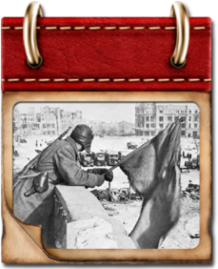

Памятная дата военной истории России
26 ноября 1904 года русский гарнизон крепости Порт-Артур, державшийся уже 10 месяцев, отразил четвертый — общий — штурм. Под Порт-Артуром была перемолота японская армия (110 тысяч погибших). Ее командующий впоследствии совершил харакири.

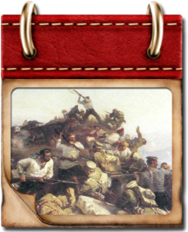

Памятная дата военной истории России
В этот день в 1941 году советские войска Южного фронта освободили Ростов-на-Дону.

